פתרון טכנולוגי - עירוי נוזלים

קראו את תיאור המקרה:
במהלך טיול שנתי בנגב של תלמידי כיתה ז'. חש ראובן ברע. למרות התראה על מזג אוויר שרבי החלה הכיתה את טיולה בעין עקב שבנגב, כשהמורים והמדריכים מבקשים באופן מיוחד מהתלמידים להרבות בשתייה. ראובן קרס בשל החום הכבד, ואיבד את הכרתו. צוות חילוץ מיחידת חילוץ הר הנגב הוזעק אליו, חיבר אותו לעירוי נוזלים ופינה אותו באמצעות מסוק של חיל האוויר לבית החולים סורוקה בבאר שבע.
קראו את קטע מידע בנושא עירוי וענו על השאלות שלפניכם:
- מדוע מהווה העירוי תוצר טכנולוגי
___________________________________________________________________

2. מהו המצב המצוי הבלתי רצוי כלומר מהו הצורך שלו נותן העירוי מענה?
___________________________________________________________________

3. מהי הבעיה הטכנולוגית שפותר העירוי?
___________________________________________________________________

4. מהם מרכיבי סט העירוי?
___________________________________________________________________

5. האם העירוי מהווה מערכת טכנולוגית? נמקו.
___________________________________________________________________
6. מהן הדרישות שעמדו לפתחם של מפתחי העירוי?
______________________________________________________________________________________________________________________________________
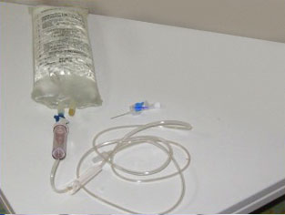
7. התבוננו באיור הבא
א. מתחו קו בין שם הרכיב לתמונתו
*קצה מחודד עם דוקרן
* שקית המכילה את נוזל העירוי.
* צינור העירוי.
* כוסית.
*ווסת
* קצה המתחבר לגוף המטופל
ב. מתחו קו בין הרכיב במערכת לבין תפקידו

בדקו את תשובתכם בעמוד הבא.
הרכיב במערכת | התפקיד
קצה מחודד עם דוקרן | מאפשר מעבר נוזלים מהשקית לצינור העירוי.
שקית המכילה את נוזל העירוי | אמצעי העברת נוזלים משקית הנוזלים לגוף המטופל
צינור עירוי | מאפשר מעבר נוזלים מהצינור לגוף המטופל
כוסית | מאפשר שליטה על קצב זרימת נוזל העירוי
ווסת | דרכה ניתן לעקוב אחר קצב הטיפות
קצה המתחבר אל גופו של המטופל (ברנולה) | אריזת נוזלים

